|  |  |  |  |
| --- | --- | --- | --- |
| Curso: | Especialização Inovação e Tecnologia | Período Letivo: | 2025/2 |
| Professora: | Thaisa Rodrigues | Data: 22/10/2025 | |
| **Dupla:** | **Danilo Paes Ribeiro** | **Valor:** | **Peso:** |

Tema selecionado: Mobilidade Urbana Sustentável

## 1.1 Charter (Missão)

Desenvolver soluções inovadoras que tornem a mobilidade urbana mais sustentável, acessível e inteligente, promovendo o uso eficiente de recursos e a redução do impacto ambiental nas cidades.

## 1.2 Brainstorming – Ideias de Produtos

1. Bicicleta elétrica dobrável com energia solar.

2. Aplicativo de carona solidária para bairros periféricos.

3. Estação pública de recarga solar para patinetes e bikes.

4. Sistema de aluguel de bicicletas comunitárias em áreas de difícil acesso.

5. Sensor inteligente de tráfego para reduzir congestionamentos.

6. Plataforma para monitorar emissão de carbono individual.

7. Mochila geradora de energia por movimento para ciclistas.

8. App gamificado que recompensa transporte sustentável.

9. Estacionamento inteligente para bicicletas e patinetes com segurança digital.

10. Ônibus elétrico modular (adaptável conforme demanda de passageiros).

## 1.3 Pré-seleção de Ideias

Critérios: Inovação, Viabilidade técnica, Potencial de mercado, Alinhamento com tendências, Impacto ambiental, Viabilidade econômica, Facilidade de implementação, Diferenciação competitiva e Acessibilidade.

Selecionadas (2 ideias potenciais):

1. Aplicativo de Carona Solidária para Bairros Periféricos

2. Estação Pública de Recarga Solar para Patinetes e Bikes

## 1.4 Apresentação das 2 Ideias

Ideia 1 – Aplicativo de Carona Solidária “EcoRide”  
Clientes potenciais: Moradores de regiões periféricas e estudantes.  
Mercado: Cidades com transporte público ineficiente.  
Viabilidade técnica: Uso de geolocalização, IA para pareamento de rotas e sistema de reputação.  
Características: Sustentável, colaborativo e seguro.  
Slogan: “Compartilhe o caminho, reduza o impacto.”

Ideia 2 – Estação Solar de Recarga “GreenCharge”  
Clientes potenciais: Usuários de patinetes e bicicletas elétricas.  
Mercado: Centros urbanos e ciclovias de grande fluxo.  
Viabilidade técnica: Painéis solares modulares, armazenamento em baterias de lítio e sistema de controle via app.  
Características: Autossustentável, modular e de fácil instalação.  
Slogan: “Energia limpa, mobilidade contínua.”

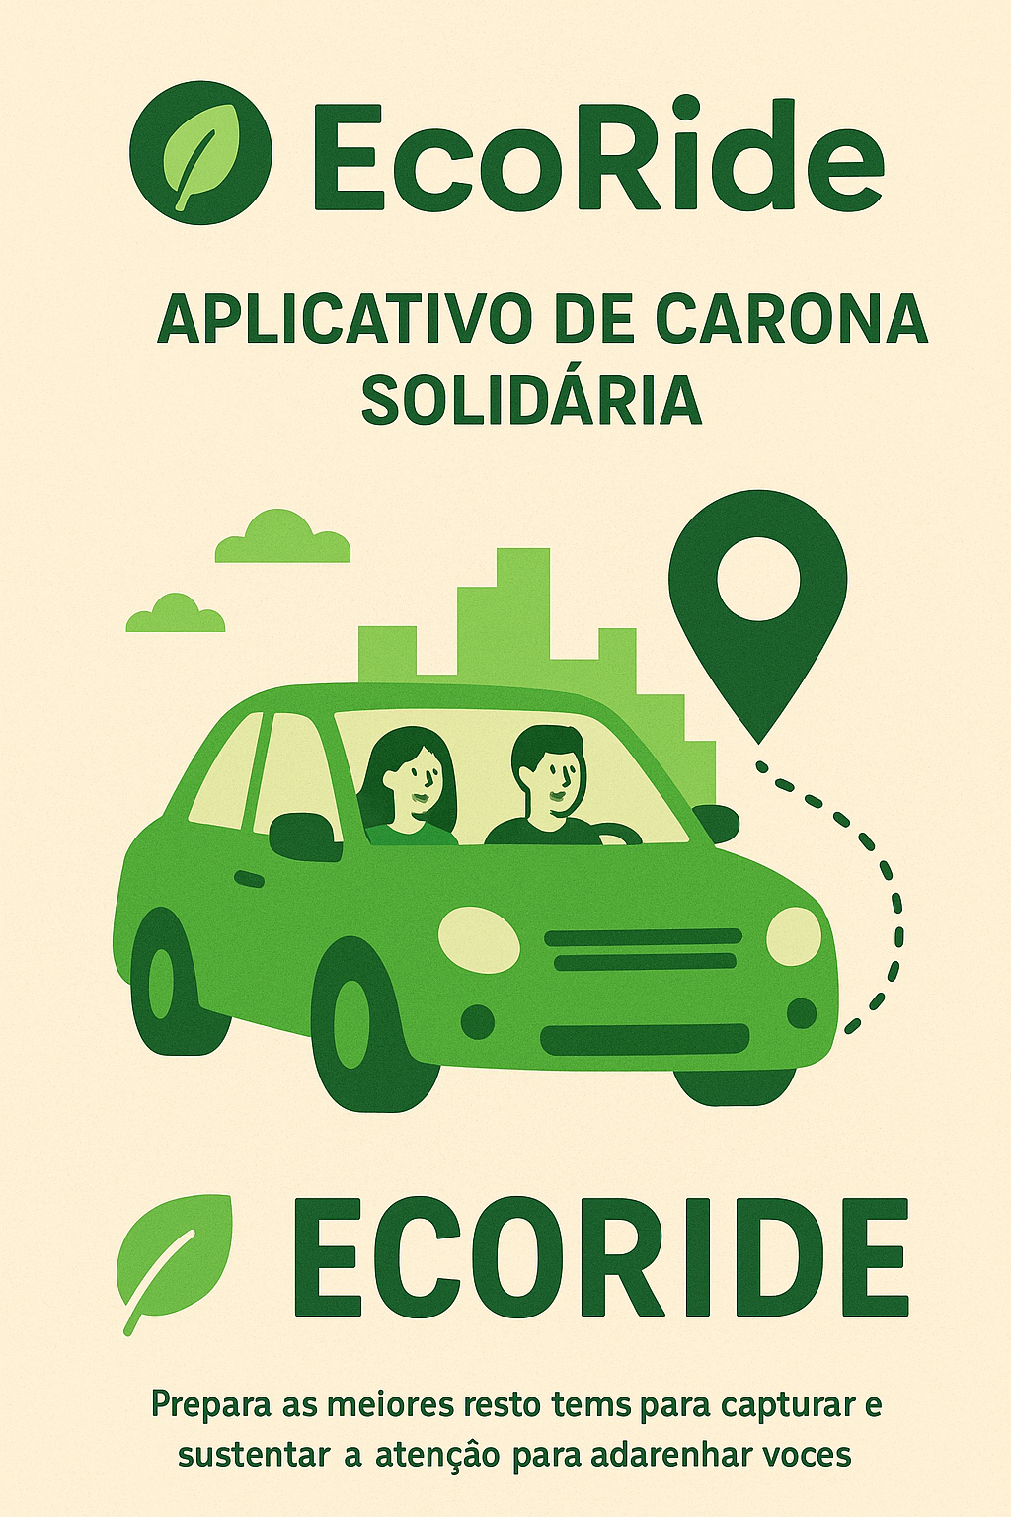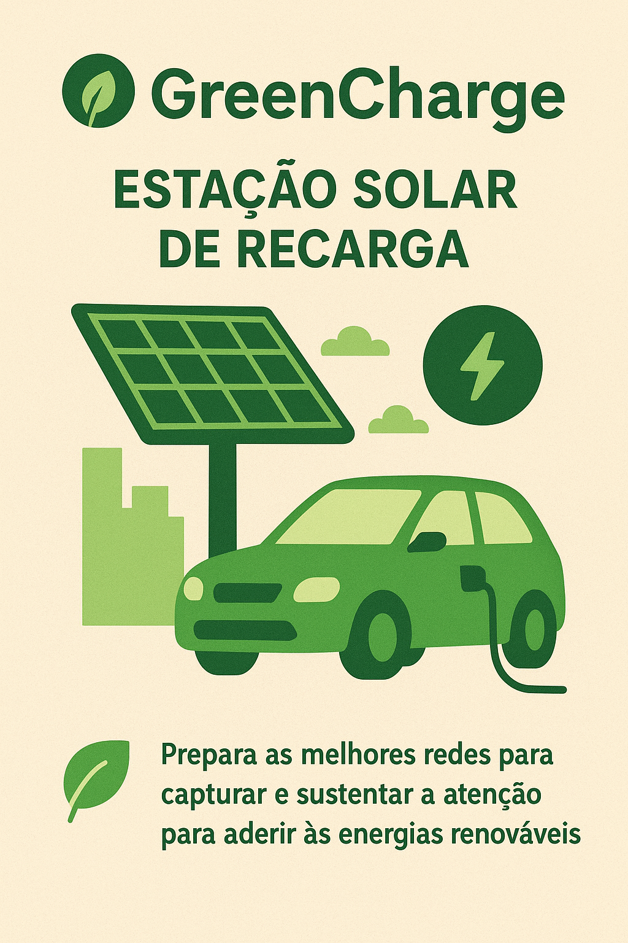

## 1.5 Seleção Final – Check List RWW

Ideia escolhida: Estação Solar de Recarga “GreenCharge”  
Motivo: Maior potencial de retorno financeiro e visibilidade ambiental positiva.

## 1.6 Minuta do Projeto de Produto Aprovado

Título do Projeto: GreenCharge – Estação Solar de Recarga Sustentável para Veículos Leves (Código interno: GC-2025)

Mercado-Alvo: Usuários de bicicletas e patinetes elétricos em centros urbanos, empresas de micromobilidade e prefeituras que buscam soluções ecológicas. O projeto atende à necessidade crescente de infraestrutura sustentável, reduzindo emissões e ampliando o uso de transportes não poluentes.

Descrição do Produto: Estação modular alimentada por energia solar, com pontos de recarga para bicicletas e patinetes elétricos. Possui estrutura metálica leve, painéis fotovoltaicos, baterias de armazenamento e conexão com aplicativo móvel para monitoramento de uso, disponibilidade e histórico de carregamentos. O sistema oferece ainda relatórios de economia de CO₂ e pode ser instalado em ciclovias, parques e campus universitários.